阶段成果确认文档（8月21日 · 阶段成果提交与反馈）
本次为阶段性初稿，主要展示三样东西：①智能体原型界面 ②技术方案及规划初稿 ③演示数据。所有内容请直接写在/贴在本文档里，无需另附其他文件；能把"要做成什么样、大概怎么做、拿什么数据演示"说清楚即可，不追求完整和精美。
基础信息
项目名称 | 智慧引才图谱
所属单位 | 电科院、数智中心
文档版本 | 1.0
项目负责人 | 刘承佳
小组成员 | 刘承佳，郑炜腾，李任宇
填写日期 | 2026 年 08 月 24日

一、本次提交内容概览
填写提示：对照勾一下这次做到哪几项、大概到什么程度即可。以下所有内容都在本文档内展示，不用再单独交附件。
提交内容 | 是否完成 | 当前完成度（草稿/初稿/较完整）
1. 智能体原型界面 | 是 | 初稿
2. 技术方案及规划初稿 | 是 | 初稿

二、智能体原型界面
填写提示：手绘、PPT、页面截图、AI工具生成的界面草图都可以。请把图片直接截图粘贴到下面的方框里（可粘贴多张），让人能看懂"打开后长什么样、点哪里、看到什么"，不要求做成能点的真页面。
原型形式 | 截图

主要界面清单
序号 | 界面名称 | 这个界面用来干什么 | 关键操作 / 按钮
1 | 首页 | 上传简历 | 简历上传框
2 | 岗位需求录入 | 输入简历需求 | 需求填写框
3

原型界面截图（请直接粘贴在下方方框内）
【界面1：请在此处直接粘贴原型截图 / 示意图，并在图下方简单标注这是哪个界面】
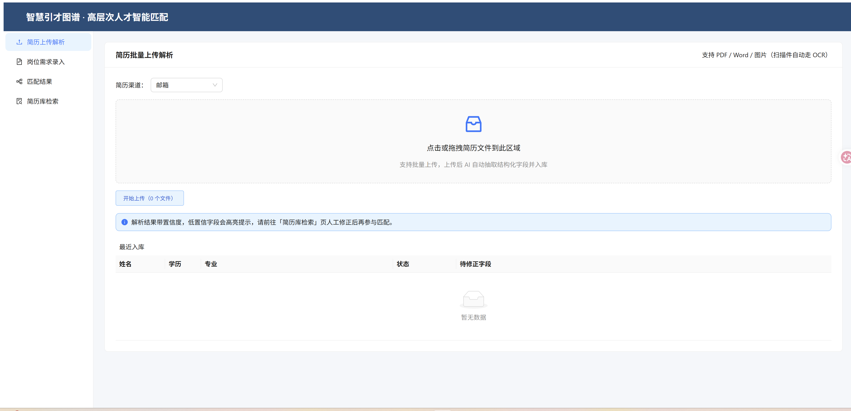

【界面2：如有更多界面，继续粘贴；不够可自行复制方框】
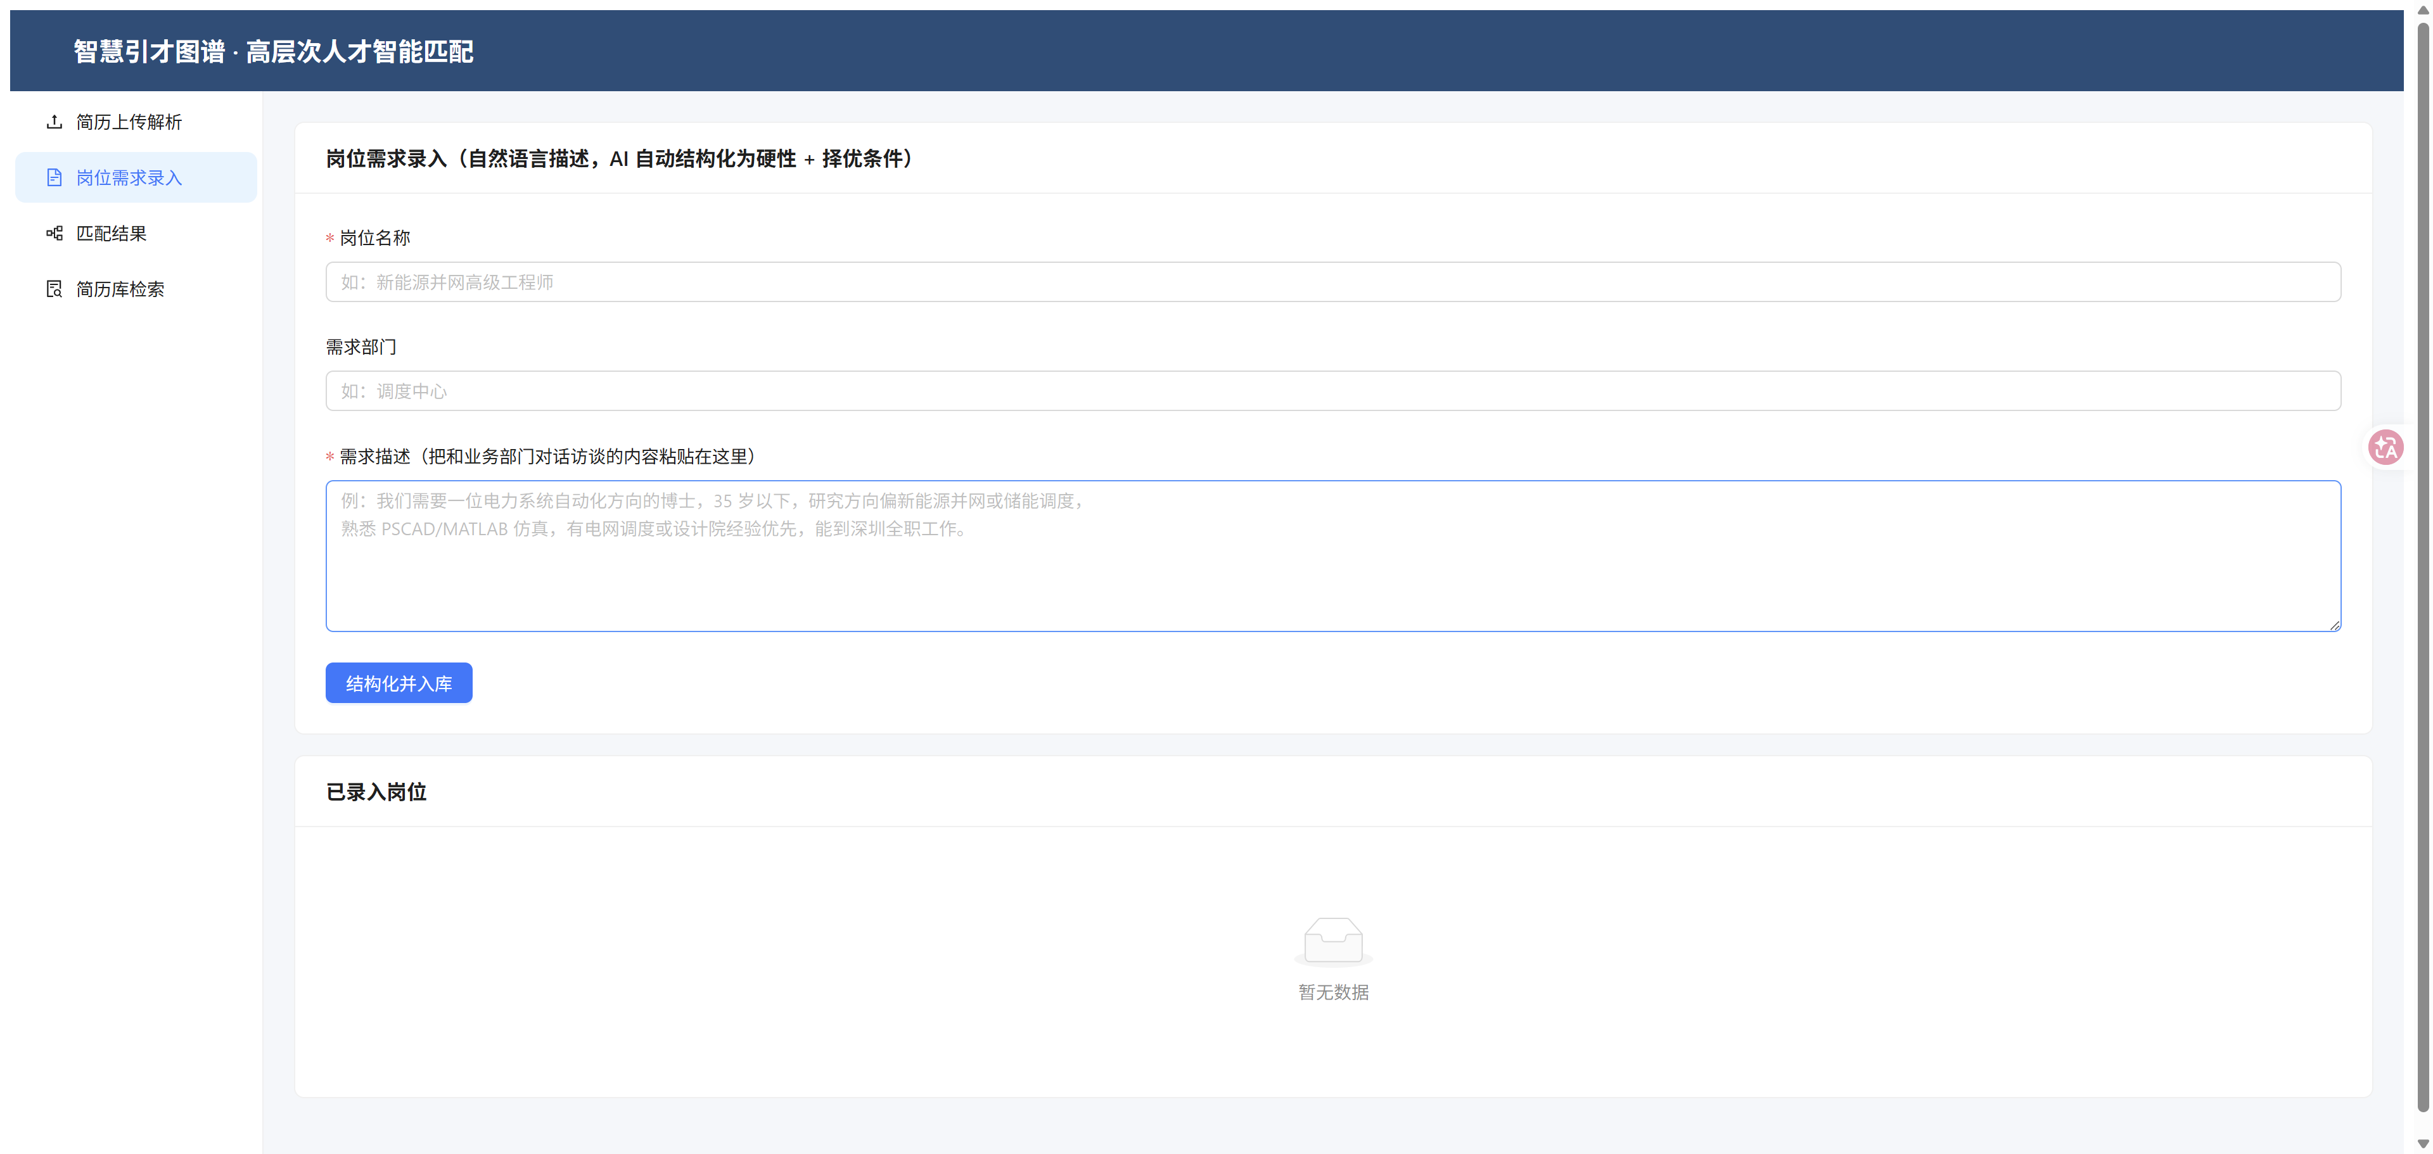

核心操作路径 | 上传简历→ 岗位需求录入 → 岗位匹配 →用户查询结果

三、技术方案及规划初稿（技术负责人填写）
填写提示：主要由技术负责人填，写清楚"打算用什么做、数据从哪来、分几步做完"即可，术语别太深，方便业务同事也能看个大概。
整体思路（一句话） | 后端+前端+数据库，简历存储再数据库中，通过后端进行大模型调用处理简历与需求，在前端展示简历与需求的匹配结果。

技术架构选型
组成部分 | 初步选型 | 选它的原因 / 备注
LLM | Deepseek-v4pro | 【为什么用它】
前端 | React 18 + TypeScript + Vite + Ant Design 5
后端 | Python 3.12 + FastAPI + SQLAlchemy 2.0
数据库 | PostgreSQL 16 + pgvector
运行方式 | 本地运行

数据来源与准备 | 电科院提供
关键技术难点与应对 | 前后端与数据库交互

开发计划 / 里程碑（对齐后续节点）
时间节点 | 要完成什么 | 负责人
8月25日前 | V1.0 基础功能跑通，需要进一步调整 | 郑炜腾
8月28日前 | V1.1 简历与岗位需求匹配准确度提升 | 郑炜腾
9月4日前 | V2 整体链路跑通，进行小规模测试 | 郑炜腾

暂不确定 / 需要支持的地方 | 后续确认

四、演示数据（用于 Demo 内置演示）
填写提示：这次演示不接真实系统，用一批"编好的、脱敏的"样例数据。请把数据直接填在下面的表格里展示出来，不要再单独交 Excel 附件。数据要能把核心场景讲清楚，且不含任何真实敏感信息。
演示要讲的核心场景/故事线 | 通过解析简历与岗位需求上传，实现人才与部门需求的自动匹配

演示数据明细（直接把样例数据填在此表中，需要多张表进行自行复制）
下面的表头只是示例，请按自己场景改成合适的列名；行数不够可自行增加。
序号 | 字段1（如：时间） | 字段2（如：事项/内容） | 字段3（如：负责人） | 字段4（如：状态）
1 | 简历1 | 岗位需求1 | 简历1解析结果 | 岗位需求标准化结果
2 | 岗位需求 | 推荐简历
3
4

数据条数 | 2
敏感信息说明 | 脱敏信息

五、下一步（对齐 8月25日 节点）
填写提示：8月25日要交 demo v1版、技术方案定稿、计划定稿。这里先写清楚从现在到 8/25 还要补什么、需要谁配合。
待完善事项 | 补充实际岗位需求
需要协调的资源/支持 | 暂无

附. 参考案例（虚构，仅供格式参考）
以下是编出来的参考例子，只是给大家看看大概怎么填、填多细，不是任何真实小组的内容，请不要照抄。
案例场景：某单位·工作事项智能记录助手
原型形式 | PPT 画了 3 张界面草图（对话页、记录列表页、汇总页），截图贴在文档里
主要界面-对话页 | 员工在输入框里说一句工作事项，点"记录"就存下来
主要界面-列表页 | 按时间/人员看已经记下来的事项，可以人工修改确认
核心操作路径 | 打开对话页 → 说一件事 → 系统自动记录 → 列表页确认 → 汇总页查看
整体思路 | 用大瓦特平台搭一个能识别并记录事项的智能体，数据先用内置样例
技术架构-大模型/平台 | 大瓦特平台（识别 + 记录）
技术架构-数据存储 | 内置样例数据，暂不接真实系统
数据来源与准备 | 技术负责人根据日常场景，编 20 条脱敏的工作事项样例，直接填进文档
关键技术难点 | 口语化描述识别不准 —— 先用几个固定说法演示，后续再优化
演示故事线 | 现场说 3 件事 → 系统当场记下来 → 打开列表和汇总，展示"不用人工整理"
演示数据明细-示例 | 时间/事项/负责人/状态 4 列，填了 20 行虚构工作事项
数据条数 | 约 20 条，够把一个完整的记录—汇总过程讲清楚
敏感信息说明 | 全部为虚构数据，不含真实人员、单位、账号信息

⚠ 灰色斜体内容与本页案例仅为格式参考，请替换为本小组实际场景内容。

